TỔNG LIÊN ĐOÀN LAO ĐỘNG VIỆT NAM  CÔNG ĐOÀN NGÂN HÀNG VIỆT NAM  Số: 1102 /CĐNH  V/v tuyên truyền Đại hội XIII Công đoàn  Việt Nam, nhiệm kỳ 2023-2028 | CỘNG HÒA XÃ HỘI CHỦ NGHĨA VIỆT NAM  Độc lập - Tự do - Hạnh phúc  Hà Nội, ngày 10 tháng 11 năm 2023
Kính gửi:
- Các Công đoàn cấp trên cơ sở;
- Các Công đoàn cơ sở trực thuộc Công đoàn NHVN.

Thực hiện Kế hoạch số 368/KH-TLĐ, ngày 18/10/2023 của Tổng Liên đoàn Lao động Việt Nam về tuyên truyền Đại hội XIII Công đoàn Việt Nam, nhiệm kỳ 2023 – 2028, Công đoàn Ngân hàng Việt Nam (NHVN) hướng dẫn tuyên truyền như sau:
I. MỤC ĐÍCH, YÊU CẦU
1. Mục đích
- Tuyên truyền sâu rộng trong cán bộ, đoàn viên, công nhân, viên chức, lao động (CNVCLĐ) ngành Ngân hàng về vị trí, vai trò của tổ chức Công đoàn Việt Nam, những đóng góp to lớn của giai cấp công nhân, tổ chức Công đoàn Việt Nam đối với sự nghiệp bảo vệ Tổ quốc; tạo sự thống nhất trong tư tưởng, nhận thức, hành động và lan tỏa tinh thần “Đổi mới - Dân chủ - Đoàn kết - Phát triển” của tổ chức Công đoàn Việt Nam, nhiệm kỳ 2023 - 2028.
- Khơi dậy và phát huy truyền thống yêu nước, ý chí tự lực, tự cường và khát vọng phát triển đất nước phồn vinh, hạnh phúc; củng cố niềm tin của CNVCLĐ vào sự lãnh đạo của Đảng và thành tựu lịch sử của công cuộc đổi mới; đề cao trách nhiệm tham gia xây dựng, bảo vệ Đảng, chính quyền và chế độ xã hội chủ nghĩa, tham gia xây dựng và nâng cao chất lượng, hiệu quả hoạt động của tổ chức Công đoàn Việt Nam ngày càng vững mạnh.
2. Yêu cầu
- Các hoạt động tuyên truyền cần bám sát sự chỉ đạo, định hướng của Tổng LĐLĐ Việt Nam để tổ chức thực hiện tuyên truyền đúng nội dung, định hướng, với các hình thức tuyên truyền phong phú, thiết thực, hiệu quả gắn với nhiệm vụ chính trị của Ngành, cơ quan, đơn vị. Kịp thời nhận diện, đấu tranh phản bác các thông tin xấu độc, xuyên tạc, quan điểm sai trái, thù địch về giai cấp công nhân và tổ chức Công đoàn Việt Nam trên internet, mạng xã hội.
- Sử dụng hiệu quả tối đa các hình thức, phương thức tuyên truyền, tập trung tuyên truyền mạnh ở cơ sở, đảm bảo nội dung tuyên truyền đều có thông điệp, ý nghĩa, đảm bảo thống nhất nội dung, hình ảnh nhận diện của tổ chức Công đoàn, thiết thực, tránh lãng phí.
II. NỘI DUNG, HÌNH THỨC, THỜI GIAN TUYÊN TRUYỀN
1. Nội dung tuyên truyền
- Quan điểm, chủ trương của Đảng, chính sách, pháp luật của Nhà nước về xây dựng giai cấp công nhân hiện đại, lớn mạnh và xây dựng tổ chức Công đoàn Việt Nam vững mạnh theo tinh thần Nghị quyết Đại hội XIII của Đảng, Nghị quyết số 20-NQ/TW, ngày 28/1/2008 của Ban Chấp hành Trung ương Đảng khóa X về “Tiếp tục xây dựng giai cấp công nhân Việt Nam thời kỳ đẩy mạnh công nghiệp hóa, hiện đại hóa đất nước” và Kết luận số 79-KL/TW, ngày 25/12/2013 của Bộ Chính trị khóa XI về đẩy mạnh thực hiện Nghị quyết số 20-NQ/TW; Nghị quyết số 02-NQ/TW, ngày 12/6/2021 của Bộ Chính trị khóa XIII về “Đổi mới tổ chức và hoạt động của Công đoàn Việt Nam trong tình hình mới”.
- Truyền thống lịch sử vẻ vang 94 năm xây dựng và phát triển, vị trí, vai trò, sứ mệnh lịch sử, sự trưởng thành của giai cấp công nhân, tổ chức Công đoàn Việt Nam qua 12 kỳ đại hội; những thành tựu, đóng góp nổi bật của đội ngũ CNVCLĐ và tổ chức Công đoàn Việt Nam đối với sự nghiệp xây dựng và bảo vệ Tổ quốc; đấu tranh phản bác quan điểm sai trái, thù địch về giai cấp công nhân, tổ chức Công đoàn, góp phần bảo vệ nền tảng tư tưởng của Đảng.
- Kết quả đạt được, khó khăn, vướng mắc, nguyên nhân, bài học kinh nghiệm trong quá trình triển khai thực hiện Nghị quyết Đại hội XII Công đoàn Việt Nam, nhiệm kỳ 2018 - 2023 trong các cấp công đoàn; những mô hình hoạt động công đoàn hiệu quả; gương tập thể, cá nhân cán bộ công đoàn tiêu biểu, CNVCLĐ giỏi, có thành tích xuất sắc, có nhiều sáng kiến, sáng tạo.
- Mục đích, ý nghĩa, chủ đề, tầm quan trọng của Đại hội XIII Công đoàn Việt Nam, nhiệm kỳ 2023 - 2028; nội dung dự thảo các văn kiện trình Đại hội; các phong trào thi đua, các công trình, sản phẩm của đoàn viên, CNVCLĐ, các cấp công đoàn cả nước chào mừng Đại hội.
- Kết quả đại hội công đoàn cơ sở và Đại hội Công đoàn NHVN lần thứ VII, nhiệm kỳ 2023 - 2028 và việc tuyên truyền, quán triệt, học tập Nghị quyết Đại hội; diễn biến, kết quả Đại hội XIII Công đoàn Việt Nam; phương hướng hoạt động công đoàn và phong trào CNVCLĐ nhiệm kỳ 2023 - 2028; hoạt động quán triệt, học tập, triển khai Nghị quyết ngay sau khi kết thúc Đại hội.
2. Hình thức tuyên truyền
- Tuyên truyền thông qua các hội nghị, hội thảo, tọa đàm, họp báo...
- Tuyên truyền sâu rộng trên các phương tiện thông tin đại chúng, ấn phẩm tuyên truyền, trang thông tin điện tử, internet, mạng xã hội (fanpage, zalo, facebook...); vận động đoàn viên, người lao động tích cực đăng tải, chia sẻ các thông tin tích cực về Đại hội.
- Thông qua các hoạt động văn hóa, văn nghệ, thể thao, các chương trình biểu dương, tôn vinh, khen thưởng cán bộ, đoàn viên, người lao động; chương trình thăm hỏi, tặng quà đoàn viên, người lao động khó khăn ...
- Tuyên truyền trực quan thông qua: khẩu hiệu, tranh cổ động, băng zôn, pa nô, áp phích, bảng điện tử... tại trụ sở cơ quan, đơn vị.
III. TỔ CHỨC THỰC HIỆN
1. Công đoàn NHVN
- Chỉ đạo, hướng dẫn, tổng hợp kết quả triển khai thực hiện kế hoạch tuyên truyền Đại hội XIII Công đoàn Việt Nam trong các cấp công đoàn ngành Ngân hàng.
- Tổ chức chia sẻ tín hiệu truyền hình trực tiếp phiên khai mạc trọng thể Đại hội XIII Công đoàn Việt Nam trên hệ thống mạng xã hội của Công đoàn NHVN.
- Đăng tải, chia sẻ các bài viết tuyên truyền về Đại hội XIII Công đoàn Việt Nam, những hoạt động nổi bật của Công đoàn Việt Nam nhiệm kỳ 2018 - 2023, phương hướng, nhiệm vụ hoạt động nhiệm kỳ 2023 - 2028.
- Căn cứ vào tình hình thực tiễn, chủ động tổ chức các hoạt động tuyên truyền tới CNVCLĐ; định hướng tổ chức tốt các hoạt động tuyên truyền bằng các hình thức phù hợp, đảm bảo tính thiết thực, hiệu quả.
2. Công đoàn cấp trên cơ sở, CĐCS trực thuộc Công đoàn NHVN
- Căn cứ nội dung hướng dẫn, tổ chức các hoạt động tuyên truyền phù hợp, thiết thực, sâu rộng trong CNVCLĐ tại các cơ quan, đơn vị; tổ chức tốt việc nắm bắt và phản ánh tình hình tư tưởng của đoàn viên, CNVCLĐ trước, trong và sau Đại hội.
- Lựa chọn triển khai tuyên truyền cổ động trực quan thông qua băng zôn, khẩu hiệu, pa nô, bảng điện tử led… tại trụ sở làm việc. (Sử dụng biểu trưng và tranh cổ động, khẩu hiệu tuyên truyền theo phụ lục đính kèm).
- Căn cứ theo điều kiện thực tế để tổ chức các hoạt động chào mừng Đại hội XIII Công đoàn Việt Nam đảm bảo thiết thực, hiệu quả.
IV. MỘT SỐ KHẨU HIỆU TUYÊN TRUYỀN
1- Nhiệt liệt chào mừng Đại hội XIII Công đoàn Việt Nam, nhiệm kỳ 2023-2028!
2- Công đoàn Việt Nam đổi mới, sáng tạo vì quyền, lợi ích hợp pháp, chính đáng của đoàn viên, công nhân, viên chức, lao động, vì sự phát triển bền vững của đất nước!
3- Cán bộ, đoàn viên công đoàn, công nhân, viên chức, lao động thi đua lập thành tích chào mừng Đại hội XIII Công đoàn Việt Nam, nhiệm kỳ 2023 - 2028!
4- Công nhân, viên chức, lao động quyết tâm thực hiện thắng lợi Nghị quyết Đại hội XIII Công đoàn Việt Nam, nhiệm kỳ 2023 - 2028!
5- Xây dựng giai cấp công nhân Việt Nam hiện đại, lớn mạnh, xứng đáng là giai cấp tiên phong, lực lượng đi đầu trong sự nghiệp công nghiệp hóa, hiện đại hoá đất nước!
6- Xây dựng Công đoàn Việt Nam vững mạnh và xây dựng giai cấp công nhân Việt Nam hiện đại, lớn mạnh, đáp ứng yêu cầu của tình hình mới là trách nhiệm của Đảng; hệ thống chính trị và toàn xã hội!
7- Xây dựng Công đoàn Việt Nam vững mạnh toàn diện, là cơ sở chính trị - xã hội vững chắc của Đảng, Nhà nước!
8- Cán bộ, đoàn viên công đoàn, công nhân, viên chức, lao động đẩy mạnh học tập và làm theo tư tưởng, đạo đức, phong cách Hồ Chí Minh!
9- Củng cố khối đại đoàn kết toàn dân tộc trên nền tảng liên minh giai cấp công nhân với giai cấp nông dân và đội ngũ trí thức do Đảng Cộng sản Việt Nam lãnh đạo!
10- Đảng Cộng sản Việt Nam - đội tiên phong của giai cấp công nhân Việt Nam, người lãnh đạo, tổ chức mọi thắng lợi của cách mạng Việt Nam muôn năm!
11- Nước Cộng hoà xã hội chủ nghĩa Việt Nam muôn năm!
12- Chủ tịch Hồ Chí Minh vĩ đại sống mãi trong sự nghiệp của chúng ta!
Nhận được công văn này, đề nghị các Công đoàn cấp trên cơ sở, CĐCS trực thuộc Công đoàn NHVN triển khai thực hiện và báo cáo kết quả về Công đoàn NHVN trong báo cáo năm (qua ban Tuyên giáo - Nữ công).
Trong quá trình triển khai, nếu có vướng mắc, liên hệ: Ban Tuyên giáo - Nữ công Công đoàn NHVN, ĐT: 04. 3851 3169 (máy lẻ 231).

Nơi nhận:  - Như trên (để thực hiện);  - Ban Tuyên giáo TLĐ (để b/c);  - Đ/c Đào Minh Tú – Phó Thống đốc TT NHNN,  Chủ tịch Công đoàn NHVN (để b/c);  - Các đ/c PCT CĐNHVN;  - Các Ban CĐNHVN;  - Lưu TG-NC, VT, TNTTra. | TM. BAN THƯỜNG VỤ  PHÓ CHỦ TỊCH THƯỜNG TRỰC  Nguyễn Khánh Chi

PHỤ LỤC TUYÊN TRUYỀN ĐẠI HỘI XIII CÔNG ĐOÀN VIỆT NAM
(Kèm theo CV số 1102 /CĐNH, ngày 13 tháng 11 năm 2023)

1. Biểu trưng Đại hội XIII Công đoàn Việt Nam
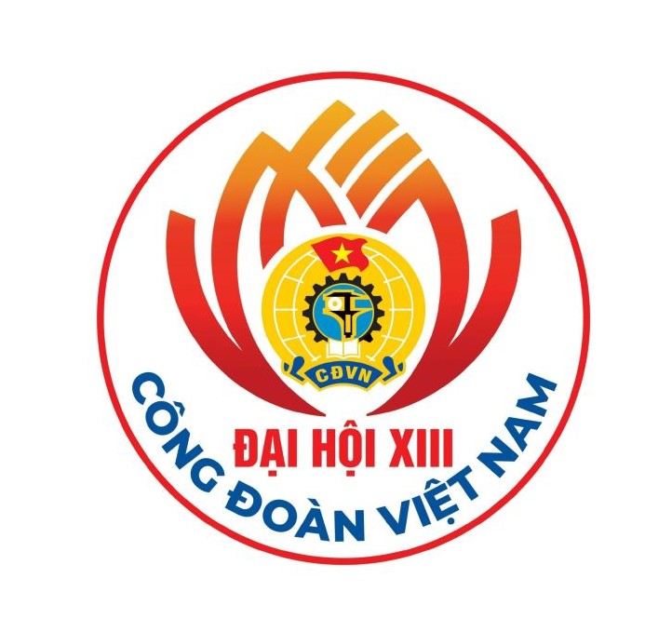
2. Tranh cổ động Đại hội XIII Công đoàn Việt Nam

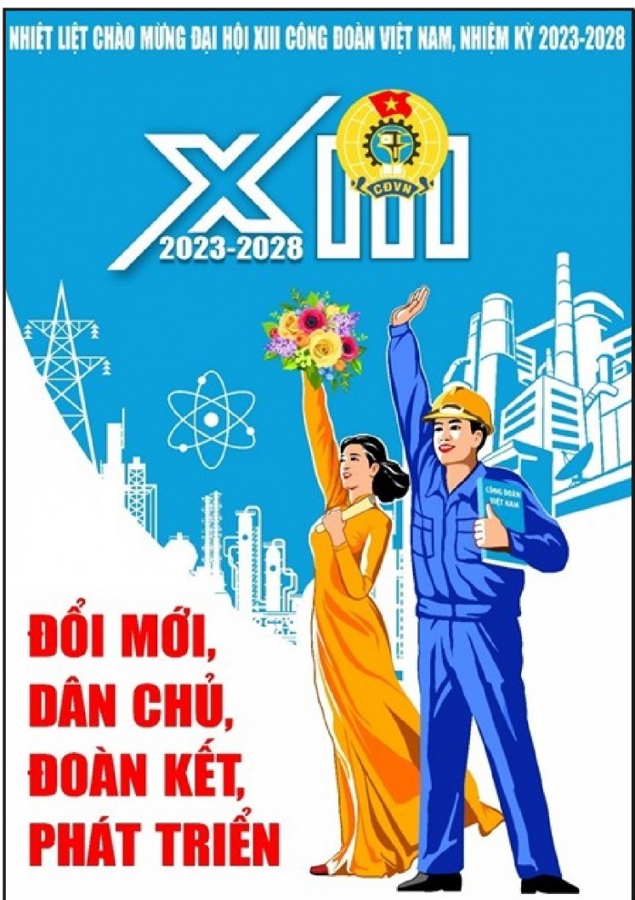 | 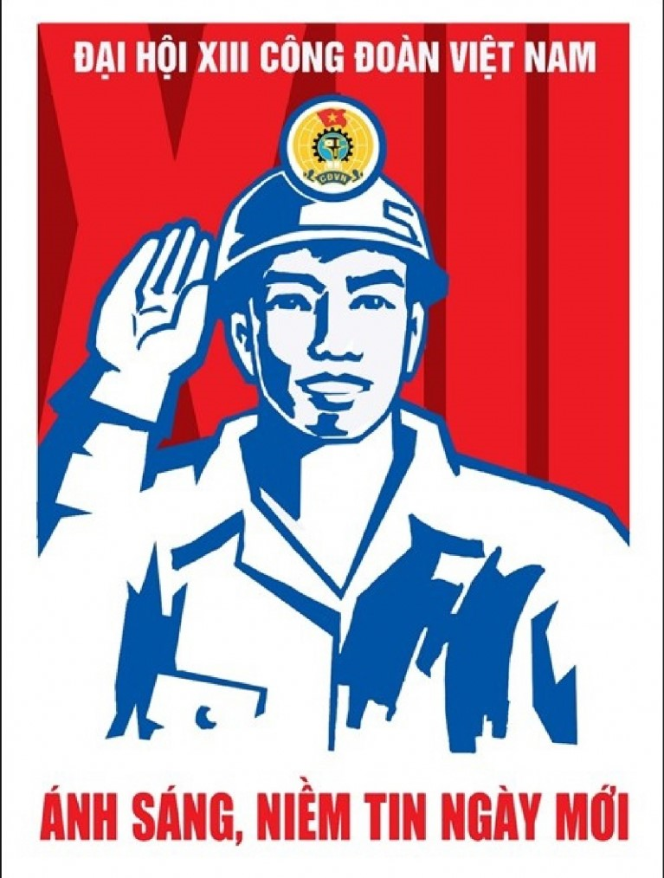 | 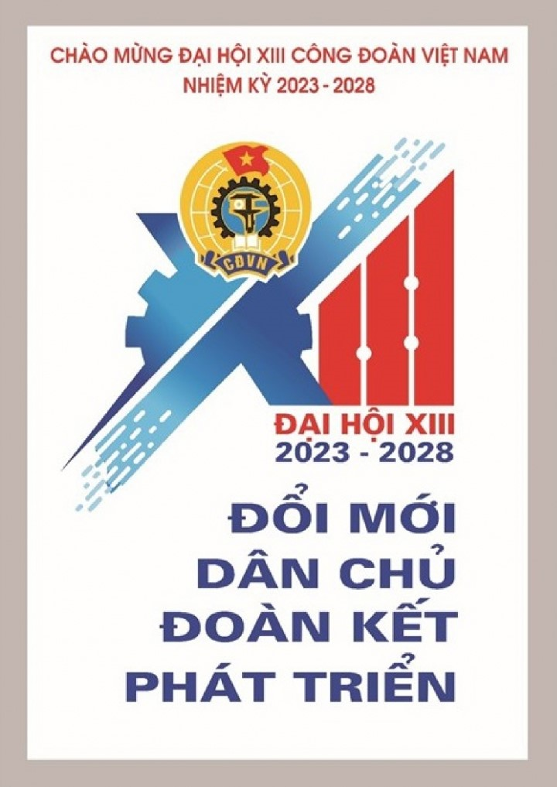
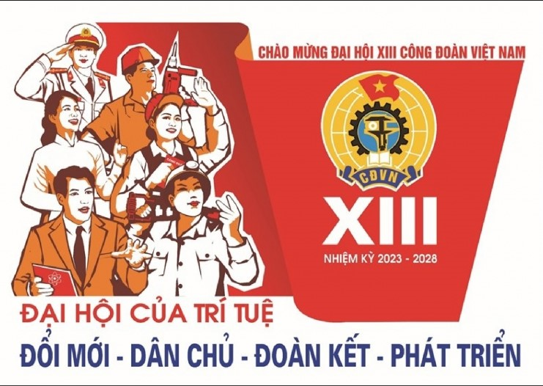 |  | 